**طرح تحقیق پایان نامه کارشناسي ارشد (پروپوزال)**

**فرم شماره 2**



**واحد تهران جنوب**

|  |
| --- |
| **تمامي صفحات طرح تحقيق به صورت تايپ شده تکميل شود.** |

**عنوان پایان نامه:**

|  |  |
| --- | --- |
| **فارسی** | همپوشانی بلندگوهای آنلاین با تأخیر کم بر اساس تقسیم بندی محلی انتها به انتها |
| **انگلیسی** | OVERLAP-AWARE LOW-LATENCY ONLINE SPEAKER DIARIZATION BASED ON END-TO-END LOCAL SEGMENTATION |

**مشخصات دانشجو:**

|  |  |  |  |
| --- | --- | --- | --- |
| **نام:** | نرگس | **رشته: مهندسی پزشکی** | **شماره دانشجويي:** |
| **نام خانوادگی:** | پوراخلاقی | **گرايش: بیوالکتریک** | 40114140111018 |
| **مجتمع /دانشکده:** | دانشکده فنی و مهندسی |  |  |
| **سال تحصيلي اخذ پایان نامه:**  1401  **نیمسال تحصیلی اخذ پایان نامه : اول** | | **ترمهاي مشروطي: -**  **تعداد واحدهاي گذرانده: 0**  **معدل دروس گذرانده شده:-** | **امضاء دانشجو:**  نرگس پوراخلاقی |

**کارشناس گروه/ مدیر آموزش:**

**تذکر:** اساتید راهنما و مشاور موظف هستند قبل از پذیرش پروپوزال، به سقف ظرفیت راهنمایی و مشاوره خود توجه نموده و در صورت تکمیل نمودن ظرفیت پذیرش، از امضاء این فرم یا در نوبت قرار دادن آن و ایجاد وقفه در کار دانشجویان جدا پرهیز نمایند بدیهی است در صورت عدم رعایت موازین مربوطه، مسولیت تاخیر در ارائه پروپوزال و عواقب کار، متوجه استاد راهنما خواهد بود.

|  |  |
| --- | --- |
| **نام و نام خانوادگي استاد راهنما:** | **نام و نام خانوادگي استاد مشاور (در صورت لزوم):** |
| امضاء | امضاء |

|  |
| --- |
| **تصویب در شورای گروه تخصصي: تصویب در شورای پژوهشی مجتمع/ دانشکده:**  **تایید مدیر گروه تأیید معاون/مدیر پژوهشی مجتمع/ دانشکده**  امضاء: امضاء:  تاریخ: تاریخ: |

**طرح تحقيق پايان­نامه کارشناسي ارشد**

**عنوان فارسي پايان­نامه: همپوشانی بلندگوهای آنلاین با تأخیر کم بر اساس تقسیم بندی محلی انتها به انتها**

**1 - بیان مساله و روش اجرا:** (ابعاد مساله، معرفي دقيق مساله، فرضیه ها، جنبه هاي مجهول، متغيرها و پرسشها و روش­هاي تحقيق)

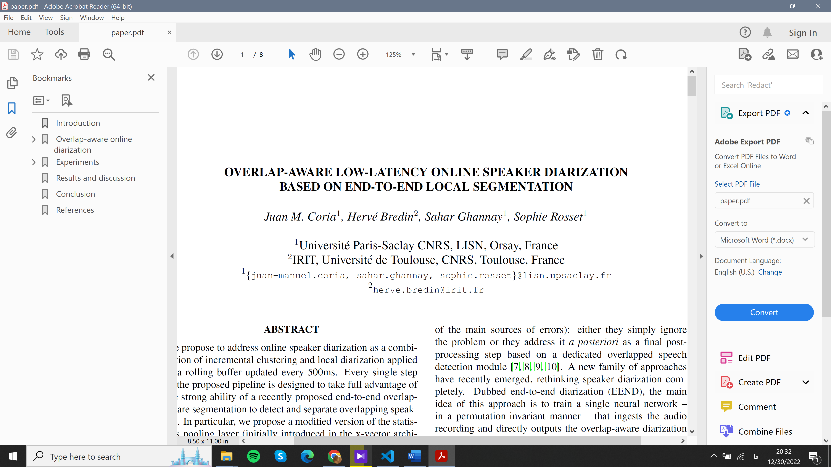

ما پیشنهاد می‌کنیم که دیاریزاسیون بلندگوی آنلاین را به‌عنوان ترکیبی از خوشه‌بندی افزایشی و دیاریزاسیون محلی که در یک بافر چرخشی که هر 500 میلی‌ثانیه به‌روزرسانی می‌شود، اعمال شود. هر مرحله از خط لوله پیشنهادی به گونه‌ای طراحی شده است که از توانایی قوی یک تقسیم‌بندی همپوشانی سرتاسر پیشنهادی اخیراً برای شناسایی و جداسازی بلندگوهای همپوشانی استفاده کند.

به طور خاص، ما یک نسخه اصلاح‌شده از لایه ادغام آمار (که در ابتدا در معماری x-vector معرفی شد) را پیشنهاد می‌کنیم تا وزن کمتری به فریم‌هایی که مدل تقسیم‌بندی بلندگوهای همزمان را پیش‌بینی می‌کند، بدهد. علاوه بر این، ما محدودیت‌های نمی‌توانیم پیوند را از مرحله تقسیم‌بندی اولیه استخراج کنیم تا از ادغام اشتباه دو بلندگوی محلی در مرحله خوشه‌بندی افزایشی جلوگیری کنیم. در نهایت، ما نشان می‌دهیم که چگونه تأخیر رویکرد پیشنهادی را می‌توان بین 500 میلی‌ثانیه و 5 ثانیه تنظیم کرد تا با الزامات یک مورد خاص مطابقت داشته باشد، و یک تحلیل سیستماتیک از تأثیر تأخیر بر عملکرد کلی ارائه می‌کنیم (در AMI، DIHARD و VoxConverse ).